Even voorstellen: Maarten Picavet
Maarten is sinds ruim 2 jaar lid van het NTS afdeling Zuid-Holland&Utrecht en wij hebben hem gevraagd om wat te vertellen over zijn fokkerij.
Mijn naam is Maarten Picavet, ik ben 28 jaar oud en ik woon samen met Bonnie Vis en onze twee kinderen (Guus van 3 en Floor van 1 jaar oud) in Nieuwkoop. Ik verhuur mijzelf - naast de schapenhouderij - als eigen ondernemer in de agrarische sector, met name in de melkveehouderij. Thuis verhuren wij daarnaast loodsen en buitenruimten aan bedrijven en particulieren.

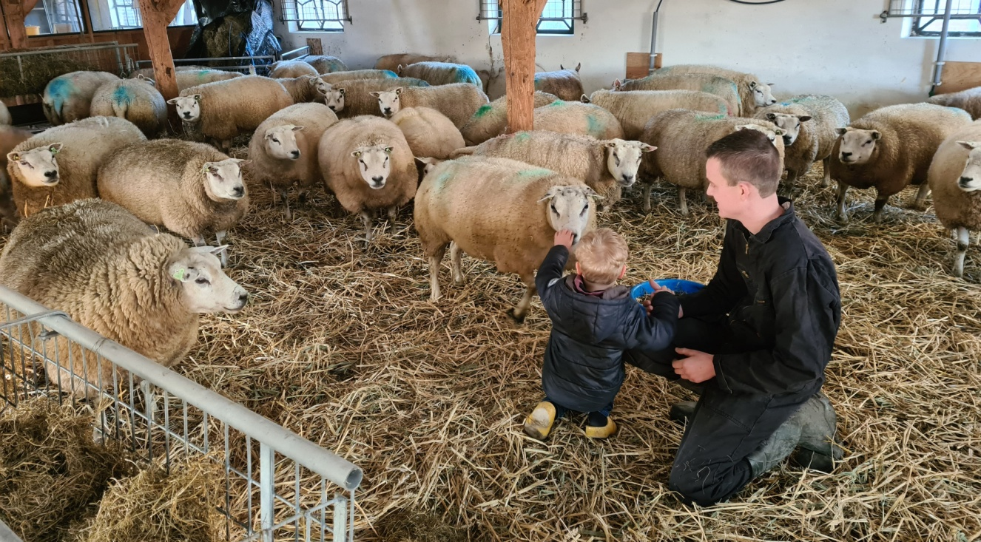

Op mijn dertiende kreeg ik 2 drachtige schapen en sindsdien is dit mijn passie. Ik heb met diverse rassen gefokt, maar uiteindelijk voornamelijk met de boeren texelaar. In 2020 besloten we de omslag te maken naar een zwoegervrije koppel, omdat we hier veel last van hadden onder de oude koppel. Op Texel heb ik 70 jonge ooien gekocht bij de familie Barhorst en daarnaast nog 20 jonge ooien en 3 dekrammen bij Koos Tjepkema. Koos Tjepkema kende ik van een stage een aantal jaar terug. Een jaar later heb ik er 40 jonge ooien bij gekocht bij Tjepkema en Zoetelief. Deze ooien vormden de basis van mijn nieuwe koppel, met welke ik als doel heb elk jaar iets te groeien met aanwas van eigen jonge ooien. Momenteel hebben er 140 ooien bij de ram gelopen.

Mijn doel is om te fokken op kwaliteit van de lammeren/schapen. Een goede groei van de lammeren, fokken op worpgrootte en daarbij toch de kwaliteit van de texelaar te behouden.

Een punt van aandacht is in mijn geval het verlagen van de wormendruk. Ik houd er met het uitkiezen van de ram rekening mee dat deze hier goed op scoort en ik neem elk jaar bij de jonge ooien die voor het eerst lammeren wormmonsters af via de NSFO om de fokwaarde wormresistentie te berekenen. Met als doel in de toekomst minder middelen nodig te hebben tegen wormen.

Ik heb nog niet meegedaan met keuringen, maar vind het wel leuk om te kijken. Ik sluit niet uit dat ik in de toekomst zelf ook een keer met dieren mee ga doen.

Sinds oktober 2020 ben ik lid van het NTS. De ooien die ik kocht waren al stamboek, dus ik besloot dit voort te zetten. Ik hoop door aansluiting bij het stamboek een meerwaarde aan mijn koppel toe te voegen. De texelaar is één van de beste schapen ter wereld en daar wil ik graag aan bijdragen. De texelaar van tegenwoordig is ruimer gebouwd en het valt mij op dat ze hierdoor ook gemakkelijk lammeren, vroeger had ik daar met mijn boerentexelaars wat meer problemen mee.
De texelaar is economisch gezien een schaap dat zowel hobbymatig als bedrijfsmatig goed binnen een bedrijfsvoering past. Dat is het leuke van dit stamboek, dat er zowel kleine hobbymatige schapenhouders bij zitten als wat grotere bedrijfsmatige en ze praten allemaal met net zo veel passie over de texelaar.

